| ⚠️IMPORTANTE   * Para este componente formativo se toma el CF03 del programa 733402 Técnico en proyectos agropecuarios.   <https://ecored-sena.github.io/TECNICO_AGROPECUARIO_CF3/public/main.html#page/introduccion/>   * Los resultados de aprendizaje se actualizan, según el programa. * Se agregan los numerales   4.2 Evaluación e impactos ambientales.  5. Estudio financiero  5.1 Inversiones y costos.  5.2 Flujo de caja.  5.3 Punto de equilibrio. |
| --- |

**FORMATO PARA EL DESARROLLO DE COMPONENTE FORMATIVO**

| PROGRAMA DE FORMACIÓN | Gestión de sistemas agroecológicos |
| --- | --- |

| COMPETENCIA | 260101064 - Formular el proyecto de acuerdo con métodos y técnicas de investigación. | RESULTADOS DE APRENDIZAJE | 260101064- 2- Estructurar componentes del proyecto de acuerdo con metodología seleccionada.  260101064-3- Estructurar plan de mercadeo de productos y servicios agroecológicos conforme a segmentos de mercado. |
| --- | --- | --- | --- |

| NÚMERO DEL COMPONENTE FORMATIVO | 22 |
| --- | --- |
| NOMBRE DEL COMPONENTE FORMATIVO | Formulación y evaluación de los componentes de estudio para proyectos agroecológicos. |
| BREVE DESCRIPCIÓN | Este componente formativo comprende el análisis y descripción de los estudios que conforman la formulación y evaluación de los proyectos, entre los que se destacan el de mercadeo, técnico, administrativo, ambiental y financiero. |
| PALABRAS CLAVE | Costos, demanda, gastos, impactos, inversiones, mercado, oferta, precio, proceso, rentabilidad. |

| ÁREA OCUPACIONAL | 7 – EXPLOTACIÓN PRIMARIA Y EXTRACTIVA |
| --- | --- |
| IDIOMA | Español |

1. **TABLA DE CONTENIDO:**

**1. Estudio de mercado**

1.1 Identificación del bien o servicio.

1.2 Identificación de la demanda.

1.3 Identificación de la oferta.

1.4 Identificación del precio.

1.5 Estrategia de mercado.

**2. Estudio técnico**

2.1 Localización.

2.2 Tamaño.

2.3 Identificación y descripción del proceso.

2.4. Organización y cronograma.

**3. Estudio administrativo**

3.1 Planeación estratégica.

3.2 Análisis DOFA.

3.3 Organigrama.

3.4 Aspecto legal.

**4. Estudio ambiental**

4.1 Legislación ambiental.

4.2 Evaluación e impactos ambientales.

**5. Estudio financiero**

5.1 Inversiones y costos.

5.2 Flujo de caja.

5.3 Punto de equilibrio.

1. **DESARROLLO DE CONTENIDO:**

**Introducción**

Estimado aprendiz bienvenido al componente formativo: Formulación y evaluación contemplado dentro del plan de estudios del Programa Gestión de Sistemas Agroecológicos, para iniciar lo invitamos a recorrer el siguiente video:

| Video Introducción  CF022_Introducción |
| --- |

**5.2 Evaluación e impactos ambientales**

La gestión de proyectos relacionados con los sistemas medioambientales requieren la tipificación, jerarquización y análisis de las problemáticas de origen ambiental, resultado de la producción de bienes y servicios, como, por ejemplo, pérdida de biodiversidad, fragmentación de hábitats, contaminación, degradación del suelo y las fuentes hídrica.

Con la finalidad de lograr la identificación oportuna de estos impactos que puedan afectar la salud de las personas, su entorno y el medio ambiente, para así aplicar medidas y acciones preventivas de control de los riesgos, y evitar llegar a generarlos para luego tener que mitigar y compensar estos impactos y efectos negativos sobre los recursos naturales.

Esto requiere llevar a cabo el cumplimiento de las normas vigentes y los lineamientos ambientales para el ordenamiento de las actividades industriales de acuerdo con la escala de producción, es decir con el adecuado uso del suelo. Estas normas son:

**Figura 1**

*Normatividad*



Por tanto, el estudio ambiental, busca analizar el ciclo de producción para cuantificar costos ambientales versus los beneficios, por medio del análisis de los impactos ambientales en toda la cadena, es decir obtención y extracción de materias primas, transformación, empaque, embalaje, transporte y uso o consumo.

La evaluación de impacto ambiental es una valoración de los efectos que se producen sobre el medio ambiente por un determinado proyecto. Según Ruiz et al. (2015) en su artículo Criterios de evaluación de impacto ambiental en el sector minero, mencionan que ésta nunca puede ser objetiva, ya que tiene siempre connotaciones subjetivas debido a que la referencia es la calidad ambiental, un concepto subjetivo. (p.101).

En todo el proceso de evaluación de impacto ambiental se persigue un objetivo claro: valorar las acciones sobre el entorno de forma que puedan encuadrarse dentro del proceso de toma de decisiones y poder decidir si la realización de un proyecto determinado es o no aceptable desde un punto de vista ambiental. Para poder realizar esta evaluación en la siguiente tabla se puede observar las categorías de diagnóstico:

**Tabla 1**

*Categorías de diagnóstico*

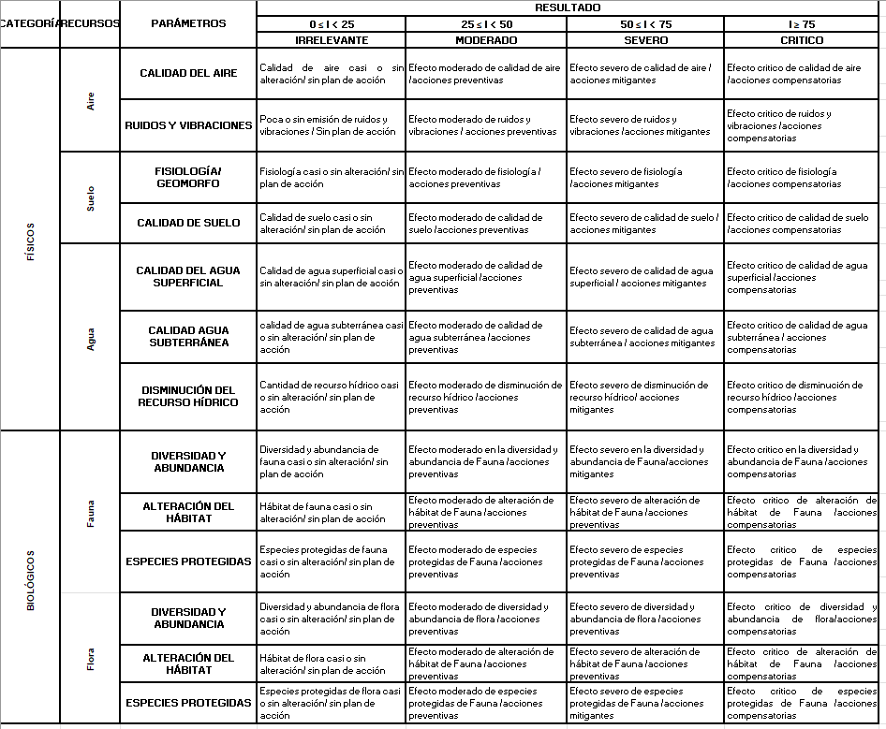

Nota. Ruiz, E., Ruiz, M, y Soriano, L. (2015). Criterios de evaluación de impacto ambiental en el

sector minero.

**6. Estudio financiero**

Elestudio financiero establece la viabilidad y rentabilidad del proyecto, es decir, consiste en determinar cuáles son los beneficios que se obtienen con los recursos destinados o empleados, por medio del análisis de la información obtenida en otros estudios como el técnico y de mercado, específicamente la relacionada con los costos, gastos e inversiones que se requieren para llevar a cabo la ejecución del proyecto, como también los ingresos que se producen.

La información es sistematizada y organizada por medio de los flujos de caja que expresan los costos e ingresos, con el objetivo de realizar la evaluación del proyecto, por medio de diversas herramientas e indicadores de rentabilidad como se muestra en el siguiente a continuación: :

| Slider  CF022_6_Estudio financiero |
| --- |

Estos indicadores permiten medir y comparar los resultados obtenidos en la evaluación financiera y así poder tomar la decisión de si se implementa o no el proyecto.

**6.1 Inversiones y costos**

En los proyectos se hace necesario establecer y analizar las inversiones iniciales que requieren para lograr la puesta en marcha; los recursos pueden estar representados en dinero en efectivo o terrenos, maquinaria, equipos, es decir bienes tangibles, pero también pueden ser bienes intangibles como servicios. Por lo tanto, la inversión inicial se puede clasificar como se muestra en la siguiente infografía:

| Infografía  CF022_6.1_Inversiones y costos |
| --- |

Además de la inversión inicial, están los costos que como lo indica Baca Urbina, G. (2001), hacen referencia al desembolso ya sea en efectivo o especie, que se puede realizar en el pasado (costos hundidos) presente (inversión) o en el futuro (costo futuro) y también de forma virtual (costo de oportunidad) Entre estos costos están los de producción, de administración, de ventas y financieros, como se presenta en la siguiente figura:

**Figura 2**

*Clasificación de los costos* 

Adicionalmente, los costos pueden ser analizados y catalogados en dos tipos como lo expresa Jiménez (2010). Los fijos son aquellos que no cambian según el nivel de producción, por ejemplo, arriendo, vigilancia, depreciación de máquinas o seguros. Y los costos variables que son los que aumentan o disminuyen dependiendo del volumen de producción como mano de obra, insumos, semilla, pie de cría, concentrado, vacunas, fertilizantes, etc.

Con las inversiones iniciales y los diversos costos, se pasa a analizar los beneficios que ofrece el proyecto, por medio de la evaluación financiera o económica, para lo cual existen diversos métodos que al aplicarse brindan un panorama para la toma de decisiones que logren obtener el mayor provecho con lo que se invierte.

**6.2 Flujo de caja**

Una vez identificados y estudiados, las inversiones iniciales y los diversos costos, se tienen los elementos requeridos para el flujo de caja, ya que este es un esquema mediante el cual se presentan las salidas (egresos) y las entradas (ingresos) que se realizan en el proyecto año a año, siendo categorizados de acuerdo con la magnitud y el momento en el cual se reciben, lo que permite obtener elementos importantes para la toma de decisiones enfocadas al empleo de los recursos existentes en búsqueda de la eficiencia y rentabilidad.

Específicamente, los egresos del flujo de caja hacen referencia a la inversión inicial, costos y gastos, mientras que los ingresos como lo indica Mendieta (2005), es el dinero percibido por la venta del producto o productos, incluyendo los ingresos operativos (por venta del producto o prestación del servicio) como los ingresos financieros (por ejemplo, por inversión de reserva).

La estructura de los flujos de caja puede variar, pero siempre se debe comprender y tener en cuenta los ingresos y egresos que están sujetos a impuestos, los gastos no erogables, además de los ingresos y egresos no sujetos a impuestos. Así:

**Figura 3**

*Flujo de caja*



En conclusión, el flujo de caja es un elemento de gran importancia, porque mediante este se estima la rentabilidad del proyecto, a través de las evaluaciones financieras como valor presente neto (VPN), la tasa interna de retorno (TIR) y relación Beneficio / Costo (B/C) que se realizan sobre los resultados obtenidos del flujo de caja.

**6.3 Punto de equilibrio**

El comportamiento delos costos ya sean fijos o variables y los ingresos se pueden analizar por medio del punto de equilibrio, ya que este indica el momento en que la empresa alcanza un nivel de producción donde los ingresos obtenidos por las ventas son iguales a los costos. Teniendo presente, que esta técnica no permite evaluar la rentabilidad, a pesar de que muestre que hay ganancias, no se puede establecer que son suficientes para hacerlo rentable, sino que es un punto de referencia que permite establecer cuánto es la producción mínima a la cual se debe operar para no caer en pérdidas.

El cálculo del punto de equilibrio se puede hallar de manera matemática, teniendo los ingresos (producto de volumen vendido X precio), se igualan a los costos totales (costos fijos + costos variables); pero como los costos variables son un porcentaje constante de las ventas, se tiene que:

También se puede realizar de forma gráfica, como se observa en la siguiente figura:

**Figura 4**

*Gráfica del punto de equilibrio*

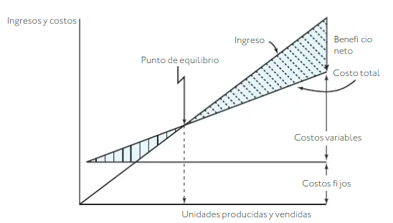

**Nota:** Baca, G. (2001). Gráfica punto de equilibrio.

El punto de equilibrio permite conocer la solvencia del negocio; si el negocio logra llegar al punto de equilibrio a principios de mes, obtendrá utilidades bastante mayores que si lo alcanza en los últimos días del mes. Puede también darse el caso que termine el mes y que no alcance a cubrir plenamente los costos totales; en ese caso estaría con problemas de liquidez.

La determinación del punto de equilibrio permite comprobar la viabilidad del negocio. Si hay constancia en el ritmo de los ingresos también lo habrá en el rango o momento en que se alcanzará el punto de equilibrio

1. **SÍNTESIS**

En este componente formativo se establecen los estudios requeridos para llevar a cabo el proceso de formulación y evaluación de proyectos, específicamente proyectos agroecológicos. Como son el estudio de mercado que se encarga de identificar y detallar el producto o servicio (características, presentación, precio, usos, etc.) caracterizar y segmentar la población a la cual va dirigido, cuantificar la demanda y la oferta, para así aplicar estrategias de mercadeo basadas en las 4 P. El estudio técnico el cual permite determinar los recursos necesarios para el proyecto(localización, tamaño, proceso) El estudio ambiental que permite tipificación, jerarquización y análisis de los impactos ambientales ocasionados sobre el medio ambiente y sobre el entorno, producto de la producción de bienes y servicios, para llevar a cabo una adecuada gestión ambiental y, por último, el estudio financiero que indica la viabilidad y rentabilidad del proyecto.

Así pues, un resumen de lo visto en el presente componente podrá ser visualizado en el siguiente mapa conceptual:

**Nota:** Sena (2022)

1. **ACTIVIDADES DIDÁCTICAS**

| DESCRIPCIÓN DE ACTIVIDAD DIDÁCTICA | |
| --- | --- |
| Nombre de la actividad | Formulación y evaluación de proyectos |
| Objetivo de la actividad | Identificar las características financieras de los proyectos, para aplicarlos en el ámbito agroecológico, teniendo en cuenta sus particularidades. |
| Tipo de actividad sugerida | Arrastrar y soltar el término con la definición que corresponde. |
| Archivo de la actividad  (Anexo donde se describe la actividad propuesta) | CF022_Actividad didáctica |

**F. GLOSARIO**

| TÉRMINO | SIGNIFICADO |
| --- | --- |
| Demanda | Cantidad de bienes y servicios que el mercado necesita para cubrir una necesidad o la satisfacción de un deseo, con características previamente definidas y a un precio establecido. |
| Mercado | Es el escenario en donde se establecen relaciones de intercambio de bienes y servicios entre ofertantes y demandantes de dichos bienes. |

**G. REFERENCIAS BIBLIOGRÁFICAS**

Baca Urbina, G. (2001). *Evaluación de proyectos*. McGraw Hill México D.F. ISBN 78-970-10-3001-1

Jiménez, L. (2010). *Contabilidad de Costos*. C*lasificación de los costos. Bogotá DC*, 79

Mendieta, A. (2005). *Formulación y evaluación de proyectos de inversión agropecuaria*. Universidad Agraria. Managua, Nicaragua.

Ruiz, E., Ruiz, M, y Soriano, L. (2015). Criterios de evaluación de impacto ambiental en el sector minero. Industrial Data, 18(2),99-112.ISSN: 1560-9146. Disponible en: <https://www.redalyc.org/articulo.oa?id=81643819013>

**H. CONTROL DEL DOCUMENTO**

|  | Nombre | Cargo | Dependencia | Fecha |
| --- | --- | --- | --- | --- |
| Autor (es) | Roberto Augusto Bernal Duque | Experto temático | Centro de Desarrollo Agroempresarial - Regional Cundinamarca | Marzo de 2021 |
| Yeison Farid Méndez Ortiz | Experto temático | Centro Agropecuario “La Granja” – Regional Tolima. | Marzo de 2021 |
| Orlando Barón Méndez | Experto temático | Centro de Desarrollo Agroempresarial - Regional Cundinamarca | Marzo de 2021 |
| Paula Andrea Taborda Ortiz | Diseñadora Instruccional | Centro de Diseño y Metrología – Regional Distrito Capital | Marzo de 2021 |
| Sandra Patricia  Hoyos Sepúlveda | Diseñadora Instruccional | Centro para la Industria de la Comunicación Gráfica -  Regional Distrito Capital | Marzo de 2021 |
| Silvia Milena Sequeda Cárdenas | Evaluadora Instruccional | Centro de diseño y Metrología – Regional Distrito Capital | Marzo de 2021 |
| Yisela Andrea Vidales Vásquez | Experta Temática | Regional Norte de Santander, Centro de la Industria la Empresa y los Servicios | Septiembre de 2022 |
| Paola Alexandra Moya Peralta | Diseñadora instruccional | Regional Norte de Santander - Centro de la Industria, la Empresa y los Servicios | Septiembre 2022 |
| Alix Cecilia Chinchilla Rueda | Asesora Metodológica | Regional Distrito Capital - Centro de Diseño y Metrología | Octubre 2022 |
| Rafael Neftalí Lizcano Reyes | Responsable Equipo Desarrollo Curricular | Regional Santander - Centro Industrial del Diseño y la Manufactura. | Octubre 2022 |
| Sandra Patricia Hoyos Sepúlveda | Corrección de estilo | Regional Distrito Capital - Centro de Diseño y Metrología | Octubre de 2022 |

**I. CONTROL DE CAMBIOS**

|  | Nombre | Cargo | Dependencia | Fecha | Razón del cambio |
| --- | --- | --- | --- | --- | --- |
| Autor (es) |  |  |  |  |  |